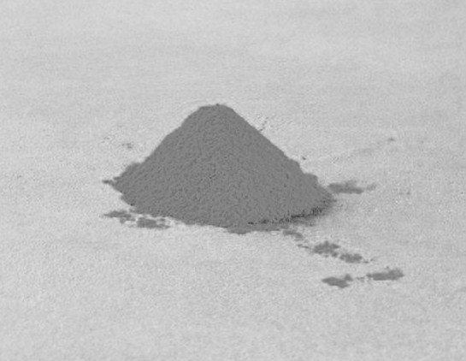
ICH bin das Salz der Erde, wenn…
Jesus spricht:
„IHR seid das Salz der Erde.“
Mt 5,13

ICH bin das Salz der Erde, wenn…
Jesus spricht:
„IHR seid das Salz der Erde.“
Mt 5,13

